KETERBACAAN BUTIR SOAL US BAHASA INDONESIA MENGGUNAKAN GRAFIK FRY DAN HUBUNGANNYA DENGAN CAPAIAN PRESTASI BELAJAR SISWA

MG Santi Artini
ABSTRACT | ABSTRAK
Readability is the suitability of reading text (question items) with the class/grade of students. Readability of question items is influenced by ease, attractiveness, and readability (question items). The low readability of the question items causes the score to be low. The low value of Indonesian School Exam is what prompted the author to research it. This study aims to describe the readability of School Exam question items for Indonesian subjects in Unity School Senior High School based on the Fry chart, describe reading material on items in terms of ease, attractiveness, and understanding based on student response questionnaires, measure the high achievement of learning Indonesian language of students in Unity Senior High School at Bekasi City is viewed from the results of the 2020 School Exam scores, and measures the significant relationship between the readability of School Exam question items and the Indonesian language learning achievement of the Bekasi City Unity School High School students. This research method is a mixed method with the exploratory sequential design. The data in this study are primary data on school exam question items regarding the readability of School Exam question items. Data collection is done is analysis using the Fry chart. The instrument used for data collection is a questionnaire. The collected data were analyzed using Fry chart, descriptive analysis, descriptive statistical analysis, and product moment person correlation. The results showed that based on the analysis of the Fry chart, the readability of School Exam question items was obtained with the following percentages: 40% of School Exam question items corresponded to the junior high school level, 40% of the questions corresponded to the high school level, and 20% of the items did not fit in any class. Based on the results of the questionnaire analysis of student responses, it was found that readability was influenced by ease (37%), attractiveness (30%), and understanding (33%) of items. There is a significant relationship between the readability of School Exam items and student achievement. Therefore, the results of this study can be used as a reference in making the next School Exam question legible.  Keywords: Readability, Fry Graph, School Examination (US), Indonesian | Keterbacaan adalah kesesuaian bacaan (butir soal) dengan kelas/grade siswa. Keterbacaan butir soal dipengaruhi oleh kemudahan, kemenarikan, dan keterpahaman bacaan (butir soal). Keterbacaan butir soal yang rendah menyebabkan nilai US rendah. Rendahnya nilai US bahasa Indonesia itulah yang menjadi dorongan penulis untuk meneliti keterbacaan butir soal. Penelitian ini bertujuan untuk mendeskripsikan keterbacaan butir soal US mata pelajaran bahasa Indonesia di SMA Unity School berdasarkan grafik fry, mendeskripsikan bahan bacaan pada butir soal ditinjau dari kemudahan, kemenarikan, dan keterpahaman berdasarkan angket tanggapan siswa, mengukur tinggi capaian prestasi belajar bahasa Indonesia siswa SMA Unity School Kota Bekasi ditinjau dari hasil nilai US Tahun 2020, dan mengukur hubungan yang signifikan antara keterbacaan butir soal US dan capaian prestasi belajar bahasa Indonesia siswa SMA Unity School Kota Bekasi. Metode penelitian ini adalah metode campuran (mix methods) dengan the exploratory sequantional design. Data yang penelitian ini adalah data primer butir soal ujian sekolah mengenai keterbacaan butir soal US. Pengumpulan data dilakukan adalah analisis menggunakan grafik fry. Instrumen yang digunakan untuk pengambilan data adalah angket. Data yang terkumpul dianalisis dengan grafik fry, analisis deskriptif, analisis statistik deskriptif, dan korelasi product moment person. Hasil penelitian menunjukkan bahwa berdasarkan hasil analisis grafik fry diperoleh keterbacaan butir soal US dengan presentase sebagai berikut: 40% butir soal US sesuai dengan tingkat SMP, 40% butir soal sesuai tingkat SMA, dan 20% butir soal tidak sesuai di kelas mana pun. Berdasarkan hasil analisis angket tanggapan siswa diperoleh hasil bahwa keterbacaan dipengaruhi oleh kemudahan (37%) , kemenarikan (30%), dan keterpahaman (33%) butir soal. Ada hubungan yang signifikan antara keterbacaan butir soal US dengan capaian prestasi belajar siswa. Oleh karena itu, hasil penelitian ini bisa dijadikan acuan dalam membuat soal US berikutnya yang berketerbacaan.  Kata Kunci: Keterbacaan, Grafik Fry, Ujian Sekolah (US), Bahasa Indonesia

PENDAHULUAN

Isi bacaan dapat dipahami bukan hanya dari aspek pembaca, melainkan juga dari aspek yang dibaca. Dengan kata lain, agar isi bacaan bisa dipahami diperlukan prasyarat tertentu baik bagi bahan bacaan, penulis, maupun pembaca. Menurut Gilliland dalam Suherli (2008: 12) Salah satu syarat yang harus dipenuhi adalah tingkat keterbacaan (readability) bahan bacaan itu sendiri. Sedangkan mengenai pengertian keterbacaan, Kridalaksana (2001: 109) mengemukakan bahwa keterbacaan adalah taraf dapat-tidaknya suatu karya tulis dibaca dan dipahami oleh orang yang mempunyai kemampuan berbeda-beda.
Untuk dapat memahami isi bacaan, ada keterkaitan antara bahan bacaan dengan tingkat kemampuan pemahaman pembaca. Menurut Gilliland dalam Hidayati (2018: 117) keterbacaan itu berkaitan dengan tiga hal, yaitu kemudahan, kemenarikan, dan keterpahaman.

Kemudahan membaca berhubungan dengan bentuk tulisan, yakni tata huruf (topografi) seperti besar huruf dan lebar spasi. Kemudahan ini berkaitan dengan kecepatan pengenalan kata, tingkat kesalahan, dan kejelasan tulisan (bentuk dan ukuran tulisan). Kemenarikan berhubungan dengan minat pembaca, kepadatan ide pada bacaan, dan keindahan gaya tulisan. Keterpahaman berhubungan dengan karakteristik kata dan kalimat, seperti panjang-pendeknya dan frekuensi penggunaan kata atau kalimat, bangun kalimat, dan susunan paragraf.

Pembaca tidak akan dapat mencapai tujuan membaca yang sebenarnya jika bahan yang dibacanya terlalu sulit dan tidak sesuai dengan kemampuan membacanya, sedangkan bahan bacaan yang terlalu mudah akan ditinggalkan oleh pembaca karena merasa tidak ada tantangan untuk membacanya. Pembaca juga tidak akan dapat mencapai tujuan membaca yang sebenarnya, jika bahan yang dibacanya tidak menarik karena akan membuat bosan dan tidak minat membacanya. Dalam hal ini Gilliland (dalam Suherli,2008a:12) mengatakan bahwa keterbacaan itu berkaitan dengan pemahaman pembaca karena itu memiliki daya tarik tersendiri yang memungkinkan pembacanya terus tenggelam dalam bacaan. Selain itu, pembaca tidak akan dapat mencapai tujuan membaca yang sebenarnya bila bahan bacaan itu tidak bisa dipahami. Maka kesesuaian antara bahan bacaan dengan kemampuan seseorang dalam membaca akan sangat memengaruhi isi bacaan.
Sedangkan keterbacaan dipengaruhi oleh beberapa faktor yang secara langsung memengaruhinya. Berdasarkan hasil wawancara penulis dengan lima siswa pada tanggal 22 Desember 2020 melalui whatsapp, dapat dirangkum bahwa mereka malas membaca bacaan yang banyak, kalimat yang panjang, kata-kata sulit, dan teks yang tidak menarik. Selain itu, mereka tidak hanya malas, tetapi juga mengalami kesulitan. Penggunaan bahasa Indonesia di kalangan siswa hanya sebatas bahasa yang baik karena sesuai situasi dan kondisi tetapi tidak bahasa yang benar (sesuai kaidah-kaidah bahasa Indonesia). Williams (dalam Geocities, 2011) mengemukakan bahwa materi bacaan yang disuguhkan dengan bahasa yang sulit menyebabkan bacaan itu sulit dipahami dan menyebabkan frustasi bagi pembacanya sehingga menurunkan minat baca, serta akhirnya menyebabkan keengganan (malas) membaca pada pembacanya.
Sesuai hasil wawancara tersebut, siswa tidak terbiasa dengan kalimat yang panjang. Hal itu sesuai dengan yang disampaikan oleh Aji (2008:168) bahwa untuk tingkat keterbacaan sebuah teks (bacaan), disebabkan oleh susunan kalimat, kepadatan satu kata dalam kalimat, dan kata-kata sulit yang terdapat dalam bacaan tersebut.
Berkaitan dengan bahan bacaan, pada butir soal bahasa Indonesia banyak dijumpai bacaan. Butir soal bahasa Indonesia terdapat banyak bahan bacaan. Oleh karena itu, bahan bacaan pada butir soal pun perlu diperhatikan keterbacaannya. Namun, keterbacaan butir soal ini sering lepas dari perhatian.
Selain hasil wawancara dengan siswa, penulis juga mengadakan wawancara dengan salah satu guru bahasa Indonesia melalui whatsapp pada tanggal 3 September 2021. Beliau mengatakan bahwa siswa akan mengalami kesulitan mengerjakan bahasa Indonesia kalau bacaannya terlalu panjang selain memang karena faktor niat siswa untuk membaca. ”Range kesulitan bacaan seharusnya disesuaikan dengan siswa.” Demikian menurut beliau. Sependapat dengan hal itu Harjasujana dan Mulyati (1997: 111) mengatakan bahwa semakin tinggi tingkat keterbacaan sebuah wacana, maka semakin sukar pula wacana itu.
Berdasarkan nilai US bahasa Indonesia, nilai ujian tertulis yang diperoleh siswa tidak sebanding dengan nilai ulangan harian dan nilai penilaian tengah semester. Siswa mengalami kesulitan dalam memahami butir soal ujian bahasa Indonesia karena malas membacanya. Selain itu, siswa juga mengatakan tidak tertarik membaca soal dalam bahasa Indonesia. Untuk itu, butir soal US perlu mempertimbangkan keterbacaannya.
Jadi, keterbacaan itu digunakan untuk mengetahui apakah teks atau bahan bacaan, dalam hal ini butir soal sudah sesuai dengan tingkat usia siswa sehingga mudah dipahami atau belum. Keterbacaan itu digunakan untuk mengetahui apakah butir soal tersebut mudah dipahami oleh siswa atau bahkan sebaliknya. Untuk menganalisis keterbacaan butir soal diperlukan alat ukur yang mampu menilai keterbacaan dengan baik dan tepat.
Ada sejumlah alat ukur yang dapat digunakan untuk mengukur keterbacaaan, yaitu formula keterbacaan yang dibuat Space, Dale dan Chall, Fry, dan Raygor. Formula yang ditemukan oleh Fry dikenal sebagai Formula Grafik Fry. Formula Grafik Fry ini yang penulis pilih untuk menganalisis keterbacaan dalam penelitian ini. Manfaat menggunakan formula fry adalah alat ukur sebuah wacana termasuk butir soal sehingga kita akan mengetahui tingkat keterbacaan butir soal yang sesuai dengan pembacanya (siswanya) maka bisa dilakukan perbaikan butir soal tersebut apabila tingkat keterbacaan tidak sesuai.
Penelitian yang berkaitan dengan penggunaan grafik Fry pernah dilakukan oleh Fadilah dan Mintowati (2015) yang menentukan keterbacaan buku teks bahasa Indonesia SMP dan SMA Kurikulum 2013. Pada tahun yang sama, Pramuwibowo (2015) meneliti penggunaan grafik Fry dalam mengukur keterbacaan teks dalam buku ”Bahasa Indonesia wahana pengetahuan” revisi pertama pada kurikulum 2013. Keduanya meneliti keterbacaan teks dalam buku. Sedangkan penelitian yang akan penulis lakukan adalah butir soal.
Penelitian yang berobjek kajian soal ujian sebetulnya sudah pernah dilakukan oleh Nurhayati (2016) yaitu tentang penggunaan grafik Fry untuk mengukur tingkat keterbacaan soal wacana ujian nasional (UN) tingkat SMA mata pelajaran bahasa Indonesia tahun pelajaran 2013/2014. Hal yang menjadi pembeda adalah pembuat soal. Soal UN dibuat oleh pusat (kemendikbud) berdasarkan kisi-kisi yang dikeluarkan oleh Badan Standar Nasional Pendidikan (BSNP). Sedangkan butir soal US dibuat oleh guru-guru sekolah yang bersangkutan.Selain itu, penulis juga mengaitkan dengan capaian prestasi belajar siswa.
Penelitian yang berkaitan dengan penggunaan grafik Fry yang dua tahun terakhir juga dilakukan oleh Hidayati (2018) dengan pengambilan objek kajian pada teks wacana hasil karya mahasiswa program studi PGSD FKIP Universitas Pasundan Semester VI tahun akademik 2016/2017. Dibandingkan penelitian sebelumnya, penelitian ini sangat berbeda. Perbedaannya sangat signifikan, penelitian ini dengan objek kajian pada teks wacana hasil karya mahasiswa. Penelitian sebelumnya dengan variabel terikat yang meneliti tentang buku dan butir soal bukan karangan siswa. Pengambilan objek kajian pada butir soal ujian sekolah (US) ternyata belum dikaji oleh peneliti lain.
Pada saat ujian, sering dijumpai siswa kurang mampu memahami makna perintah dalam soal karena siswa tidak menguasai beberapa kosakata yang ada dalam konteks kalimat soal tersebut. Sering kali juga karena perintah soal yang tidak jelas. Latar belakang siswa yang kurang biasa menggunakan bahasa Indonesia dalam kehidupan sehari-hari juga menjadi faktor penyebab. Di SMA Unity School, siswa biasa menggunakan bahasa gaul dan tidak sedikit yang menggunakan bahasa Inggris sebagai bahasa pergaulan baik di sekolah maupun di rumah mereka dari kecil. Kurangnya minat membaca teks yang panjang juga menjadi faktor penyebab.
Di sekolah, guru memberikan ulangan harian, ujian akhir semester, dan ujian sekolah. Istilah-istilah tersebut pada dasarnya merupakan bagian dari sistem evaluasi. Salah satu bentuk evaluasi adalah ujian satuan pendidikan atau ujian sekolah (US). US merupakan salah satu syarat wajib siswa lulus SMA. Penyusunan naskah soal US diserahkan kepada guru mata pelajaran. Hal tersebut tentu diperlukan kecakapan guru menguasai kaidah dalam penyusunan soal US.
Ujian Sekolah (US) yang diselenggarakan oleh sekolah memiliki salah satu tujuan sebagai upaya untuk meningkatkan mutu pendidikan nasional seperti yang diamanatkan oleh Undang-Undang Nomor 20 Tahun 2003 tentang Sistem Pendidikan Nasional serta Peraturan pemerintah No. 13 tahun 2015 tentang perubahan atas Peraturan pemerintah Nomor 32 Tahun 2013 dan Peraturan pemerintah Nomor 19 Tahun 2005 tentang Standar Nasional Pendidikan. Nilai Ujian Sekolah yang selanjutnya disebut Nilai US adalah nilai yang diperoleh peserta didik dari portofolio, penugasan, dan ujian tertulis. Ujian sekolah yang dimaksud dalam penelitian ini hanya terbatas pada ujian tertulis.
Salah satu indikator atau parameter yang digunakan untuk mengukur tingkat keberhasilan pendidikan adalah prestasi belajar siswa. Salah satu cara mengukur capaian prestasi belajar siswa adalah dengan melalui nilai ujian sekolah siswa. Nurkholis (2006:10) mengemukakan bahwa prestasi belajar merupakan kemampuan seseorang pada bidang tertentu dalam mencapai tingkat kedewasaan yang langsung dapat diukur dengan tes.
Bertolak dari latar belakang masalah di atas, maka tujuan dari penelitian ini, yaitu untuk: (1) mendeskripsikan keterbacaan butir soal US mata pelajaran bahasa Indonesia di SMA Unity School berdasarkan grafik fry; (2) mendeskripsikan bahan bacaan pada butir soal ditinjau dari kemudahan, kemenarikan, dan keterpahaman berdasarkan angket tanggapan siswa; (3) mengukur tinggi capaian prestasi belajar bahasa Indonesia siswa SMA Unity School Kota Bekasi ditinjau dari hasil nilai US Tahun 2020; dan (4) mengukur hubungan yang signifikan antara keterbacaan butir soal US dan capaian prestasi belajar bahasa Indonesia siswa SMA Unity School Kota Bekasi.

METODE
Dalam penelitian ini, penulis menggunakan metode campuran (Mixed Methods Research). Menurut Sugiyono (2014:18) mix methods adalah metode penelitian dengan mengombinasikan antara dua metode penelitian sekaligus, kualitatif dan kuantitatif dalam suatu kegiatan penelitian, sehingga akan diperoleh data yang lebih komprehensif, valid, reliabel, dan objektif. Selain itu, Indrawan & Poppy (2016:76) mengemukakan bahwa metode campuran dapat menjawab pertanyaan penelitian yang tidak dapat dijawab oleh penelitian kuantitatif atau kualitatif. kegiatan yang dilakukan antara lain:
Dengan demikian pengertian metode campuran (mixed methods) menjadi jelas yaitu metode yang menggabungkan antara penelitian kuantitatif dengan kualitatif sehingga saling melengkapi. Terkadang penelitian kuantitatif dulu kemudian dilanjutkan kualitatif, atau sebaliknya. Seperti Widyaiswara dalam artikel berjudul “Penggunaan Metode Penelitian Gabungan” menuliskan perbedaan mendasar dari metode penelitian kualitatif dengan kuantitatif yaitu terletak pada strategi dasar penelitiannya. Penelitian kuantitatif dipandang sebagai sesuatu yang bersifat konfirmasi dan deduktif, sedangkan penelitian kualitatif bersifat eksploratoris dan induktif, mixed methods merupakan paduan dari kuantitatif dan kualitatif.
Penulis menggunakan metode penelitian campuran the exploratory sequantional design (eksplorasi sekuensial). Indrawan & Poppy (2016:83) menjelaskan tentang metode eksplorasi sekuensial.
Metode ini diawali dengan upaya peneliti melakukan pengumpulan data dengan teknik wawancara atau observasi untuk memahami berbagai persoalan yang sesuai dengan objek dan konteks yang akan diteliti. Hasil penelusuran data tersebut dianalisis dengan saksama dengan menggunakan cara-cara yang biasa dilakukan dengan pendekatan kualitatif. Pemahaman yang utuh terhadap objek penelitian menjadi dasar yang kuat untuk merumuskan instrumen survei yang akan digunakan. Instrumen survei dalam bentuk angket sebagaimana dalam metode kuantitatif disebarkan untuk selanjutnya diolah untuk mendapatkan simpulan kuantitatif dan kemudian dilakukan penafsiran.

Penulis menganalisis data dengan grafik fry (kualitatif), menganalis hasil angket untuk melengkapi data hasil analisis grafik fry (kualitatif), menganalisis hasil capaian prestasi belajar siswa yang diambil dari nilai siswa dalam ujian sekolah (kuantitatif), kemudian mencari hubungan antara hasil analisis data angket dan capaian prestasi belajar siswa ditinjau dari nilai ujian sekolah (kuantitatif). Proses penelitian metode campuran eksplorasi sekuensial dapat dilihat pada gambar berikut.
Menurut Suharsimi Arikunto (2002:96) bahwa data adalah segala bentuk fakta dan angka yang dapat dijadikan bahan untuk menyusun suatu informasi. Sejalan dengan pendapat tersebut, Noor (2014:137) mengatakan bahwa data sebagai informasi yang diterimanya tentang suatu kenyataan atau fenomena, empiris, wujudnya dapat merupakan seperangkat ukuran atau berupa ungkapan kata-kata. Data dan sumber penelitian ini adalah butir soal US mata pelajaran bahasa Indonesia tahun pelajaran 2020/2021.
Penelitian dengan metode campuran sekuensial eksploratoris, maka cara pengumpulan data dengan kajian dokumen dan kemudian ditindaklanjuti melalui angket. Teknik pengumpulan data yang digunakan dalam penelitian ini adalah kajian dokumentasi dan penggunaan keterbacaan grafik fry, instrumen dengan angket, statistik deskriptif, dan penggunaan korelasi product moment. Kajian dokumentasi yang dilakukan dengan mengumpulkan soal-soal US mata pelajaran bahasa Indonesia yang diujikan pada tahun pelajaran 2020/2021. Selanjutnya, penulis menganalisis sesuai dengan penggunaan formula keterbacaan grafik fry.
Grafik fry digunakan dengan prosedur atau langkah-langkah sebagai berikut:
- mengukur seluruh butir soal ujian sekolah dari nomor 1 sampai dengan 30 dengan grafik fry;
- menghitung jumlah kata yang terdapat pada butir soal berjumlah 100 kata. Jumlah kata tidak dihitung secara manual karena akan terlihat di bagian kiri bawah monitor tertulis words: 100;
- memasukkan butir soal yang berjumlah 100 kata ke dalam formula grafik fry. Secara otomatis grafik fry akan menampilkan jumlah kalimat dan sukukata dalam seratus kata.
- berdasarkan penelitian lama hasil grafik fry tersebut kalau digunakan dalam bahasa Indonesia ada faktor pembagi yaitu 1,6. Hal ini sesuai dengan perhitungan yang dilakukan dalam analisis soal UN yang dilakukan oleh Nuryani pada tahun 2016.
- memperhatikan formula grafik fry. Garis vertikal (kolom) menunjukkan jumlah kalimat per seratus kata dan garis horizontal (baris) menunjukkan jumlah sukukata per seratus kata. (Harjasujana, dkk, 1996: 6).
- Secara otomatis grafik fry akan menampilkan pertemuan dua garis yaitu x (jumlah sukukata per seratus kata) dan garis y (jumlah kalimat per seratus kata. Titik pertemuan itulah yang menunjukkan posisi sesuai tingkat sekolah.

Grafik fry bisa dilihat di bawah ini.
Gambar 1. Grafik Fry
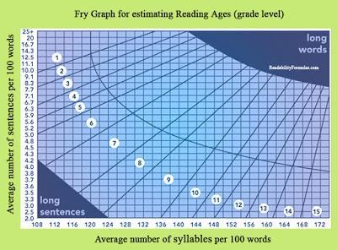
Gambar 1. Grafik Fry
Berdasarkan tujuan penelitian tersebut, teknik analisis data yang digunakan dalam penelitian ini adalah teknik analisis data kualitatif dan kuantitatif.

HASIL PENELITIAN DAN PEMBAHASAN
Hasil penelitian ini terbagi menjadi data hasil analisis keterbacaan butir soal ujian sekolah dengan menggunakan grafik fry, data hasil angket tanggapan siswa terhadap hal yang menjadi faktor keterbacaan butir soal ujian sekolah, data hasil capaian prestasi belajar ditinjau dari nilai ujian sekolah bahasa Indonesia siswa SMA Unity School. Berikut pemaparannya.
Data Hasil Analisis Keterbacaan Butir Soal US Bahasa Indonesia dengan Menggunakan Grafik Fry
Dengan menggunakan grafik fry ditemukan jumlah sukukata dan jumlah kalimat per seratus kata. Untuk menentukan seratus kata, penulis menggunakan bantuan komputer dengan cara memblok butir soal tersebut dan melihat tampilan di layar komputer bagian kiri bawah ada tertulis words: 100/…. Selanjutya memasukkan butir soal 100 kata tersebut ke dalam grafik fry. Apabila butir soal berjumlah kurang atau lebih dari 100 kata, maka secara otomatis grafik fry menolak. Apabila butir soal berjumlah tepat 100 kata, maka grafik fry menampilkan jumlah sukukata, jumlah kalimat, dan kesesuaikan grade atau tingkat kelas. Pertemuan antara garis jumlah sukukata per seratus kata dan garis jumlah kalimat per seratus kata berada pada grade atau kelas butir soal itu, menunjukkan tingkat keterbacaan butir soal tersebut. Data yang diperoleh dari hasil analisis butir soal ujian sekolah bahasa Indonesia tahun 2020/2021 dapat dilihat pada grafik fry dan tabel berikut.
Penulis menjelaskan grafik fry di dalam bentuk tabel dan deskripsi sebagai berikut.
Tabel 1. Butir Soal 1 untuk Data 1
No. Soal | Butir Soal dalam 100 kata | Jumlah
No. Soal | Butir Soal dalam 100 kata | Sukukata | Kalimat
1 | (1) Hal berikutnya adalah lagu daerah. (2) Hampir tiap daerah memiliki lagunya sendiri yang berisi gambaran kehidupan masyarakat setempat secara umum. (3) Lagu-lagu daerah biasanya dinyanyikan pada kesempatan upacara adat dan perhelatan lainnya. (4) Walaupun ada lagu-lagu khusus yang aturannya tetap dan bersifat magis untuk ritual adat dan keagamaan, kebanyakan lagu daerah dipakai sebagai sarana hiburan masyarakat dan dekat dengan rakyat pada umumnya. (5) Akibatnya lagu-lagu daerah juga sering kali disebut lagu rakyat. (6) Lagu daerah memiliki ciri serta karakter tersendiri. (7) Bahasa dan gaya yang dipergunakan sesuai dengan bahasa dan gaya daerah setempat.  Informasi utama dalam penggalan teks tersebut... | 134 | 7,8

Butir soal di atas memiliki jumlah kata sebanyak 100 buah. Berdasarkan grafik fry dan tabel di atas jumlah sukukata dalam 100 kata adalah 223 dan 7,8 kalimat. Langkah selanjutnya 223 dibagi 1,6. Perhitungan 223 dibagi 1,6 sama dengan 134. Berdasarkan perhitungan sukukata dan kalimat pada grafik fry, butir soal tersebut sesuai untuk disajikan di grade/kelas 7, 8, dan 9 SMP.
Penulis menjelaskan grafik fry di atas dalam bentuk tabel dan deskripsi sebagai berikut.
Tabel 2 Butir Soal 3 untuk Data 2
No. Soal | Butir Soal dalam 100 kata | Jumlah
No. Soal | Butir Soal dalam 100 kata | Sukukata | Kalimat
3 | (1) Struktur bahasa akan memengaruhi pembentukan budaya serta tingkah laku. (2) Demikianlah teori yang pernah disampaikan oleh Sapir-Whorf. (3) Satu contoh yang pernah penulis temukan adalah mengenai perbedaan struktur bahasa Jerman dengan bahasa Indonesia. (4) Dalam banyak hal, struktur kalimat kompleks bahasa Jerman menekankan posisi predikat ada pada bagian akhir kalimat. (5) Jika kita ingin membentuk kalimat saya mau meminum kopi di kafe dalam bahasa Jerman, bentuk yang muncul adalah Ich moechte im kaffee einen kaffee trinken. (6) Bentuk kata trinken ‘meminum’ muncul pada bagian akhir kalimat. (7) Proses seperti ini ternyata berpengaruh pada cara orang Jerman yang selalu berusaha | 132 | 6,9

Butir soal di atas memiliki jumlah kata sebanyak 100 buah. Berdasarkan grafik fry dan tabel di atas jumlah sukukata dalam 100 kata adalah 210 dan 6,9 kalimat. Langkah selanjutnya 210 dibagi 1,6. Perhitungan 223 dibagi 1,6 sama dengan 132. Berdasarkan perhitungan sukukata dan kalimat pada grafik fry, butir soal tersebut sesuai untuk disajikan di grade/kelas 7 dan 8 SMP.
Penulis menjelaskan grafik fry di atas dalam bentuk tabel dan deskripsi sebagai berikut.
Tabel 3 Butir Soal 4 untuk Data 3
No. Soal | Butir Soal dalam 100 kata | Jumlah
No. Soal | Butir Soal dalam 100 kata | Sukukata | Kalimat
4 | Perkembangan ilmu pengetahuan dan teknologi dewasa ini berlangsung sangat cepat. Perkembangan juga terasa dalam bidang telekomunikasi. 2) Telepon bukan lagi barang mewah. 3) Bahkan telepon genggam pun sudah dimiliki oleh hampir semua orang, karena komunikasi dan informasi merupakan hal yang diperlukan oleh setiap individu. 4) Bahkan, mungkin kini sudah menjadi kebutuhan primer. ...  Kalimat yang paling tepat untuk simpulan teks eksposisi tersebut adalah…  A. Dengan demikian jelaslah, betapa besar peranan teknologi komunikasi dalam kehidupan.  B. Hal itu menandakan bahwa perkembangan teknologi akan maju.  C. Oleh karena itu, manfaatkanlah perkembangan teknologi dengan baik.  D. Hal itu membuat kinerja telekomunikasi perlu ditingkatkan | 155 | 13,1

Butir soal di atas memiliki jumlah kata sebanyak 100 buah. Berdasarkan grafik fry dan tabel di atas jumlah sukukata dalam 100 kata adalah 248 dan 13,1 kalimat. Langkah selanjutnya 248 dibagi 1,6. Perhitungan 248 dibagi 1,6 sama dengan 132. Berdasarkan perhitungan sukukata dan kalimat pada grafik fry, butir soal tersebut masuk di bagian long words.
Penulis menjelaskan grafik fry di atas dalam bentuk tabel dan deskripsi sebagai berikut.
Tabel 4 Butir Soal 5 untuk Data 4
No. Soal | Butir Soal dalam 100 kata | Jumlah
No. Soal | Butir Soal dalam 100 kata | Sukukata | Kalimat
5 | Menemukan strategi yang tepat untuk dunia pendidikan nasional merupakan topik yang sering mencuat di kalangan akademisi tanah air. Pada dasarnya, pendidikan tidak hanya sekadar melibatkan proses penambahan pengetahuan (intelektualitas) saja, tetapi juga harus mengarah pada pengembangan karakter, watak (akhlak), dan motivasi di kalangan peserta didik. Negara seperti Indonesia, dengan populasi keempat terbesar di dunia, harus mampu mengembangkan sumber daya manusia melalui pendidikan dan pengembangan bakat. Pengembangan sumber daya manusia memiliki nilai yang lebih tinggi dibandingkan dengan eksplorasi sumber daya alam.  Pertanyaan:  Mengapa Indonesia harus mampu mengembangkan SDM melalui pendidikan dan pengembangan bakat?  Jawaban yang tepat untuk pertanyaan tersebut adalah …. | 159 | 6

Butir soal di atas memiliki jumlah kata sebanyak 100 buah. Berdasarkan grafik fry dan tabel di atas jumlah sukukata dalam 100 kata adalah 258 dan 6 kalimat. Langkah selanjutnya 254 dibagi 1,6. Perhitungan 254 dibagi 1,6 sama dengan 159. Berdasarkan perhitungan sukukata dan kalimat pada grafik fry, butir soal tersebut sesuai untuk disajikan di grade/kelas 10,11,12 SMA
Penulis menjelaskan grafik fry di atas dalam bentuk tabel dan deskripsi sebagai berikut.
Tabel 5 Butir Soal 6 untuk Data 5
No. Soal | Butir Soal dalam 100 kata | Jumlah
No. Soal | Butir Soal dalam 100 kata | Sukukata | Kalimat
6 | Maka kata Indera Bangsawan, “Hamba ini tiada bernama dan tiada tahu akan bapak Hamba, karena diam dalam hutan rimba belantara. Adapun sebabnya hamba ke mari ini karena hamba mendengar kabar anak raja sembilan orang hendak datang membunuh buraksa dan merebut tuan hamba dari padanya itu. Itulah maka hamba datang ke mari hendak melihat tamasya anak raja itu. Mengasihani hamba dan pada bicara akal hamba akan anak raja-raja sembilan itu tiadalah dapat membunuh buraksa itu. Jika lain daripada Indera Bangsawan tiada dapat membunuh akan buraksa itu.  Amanat yang tersirat dalam kutipan hikayat tersebut adalah ....  - tunjukkanlah jika memiliki suatu kemampuan | 136 | 7,9

Butir soal tersebut memiliki jumlah kata sebanyak 100 buah. Berdasarkan grafik fry dan tabel di atas jumlah sukukata dalam 100 kata adalah 217 dan 7,8 kalimat. Langkah selanjutnya 217 dibagi 1,6. Perhitungan 217 dibagi 1,6 sama dengan 136. Berdasarkan perhitungan sukukata dan kalimat pada grafik fry, butir soal tersebut sesuai untuk disajikan di grade/kelas 7, 8 SMP.

Penulis menjelaskan grafik fry di atas dalam bentuk tabel dan deskripsi sebagai berikut.
Tabel 6 Butir Soal 10 untuk Data 6
No. Soal | Butir Soal dalam 100 kata | Jumlah
No. Soal | Butir Soal dalam 100 kata | Sukukata | Kalimat
10 | Pendidikan konservasi alam dan lingkungan merupakan alternatif yang sangat tepat sebagai media yang bisa mendekatkan kembali generasi muda pada alam tanpa perlu menghambat kemajuan teknologi dan ilmu pengetahuan lain. Kawasan hutan pada saat ini juga telah menjadi sasaran orang-orang tertentu dan di dalamnya masih melibatkan generasi muda sebagai sarana kesempatan memperoleh tenaga kerja yang saat ini semakin tipis. Kenyataannya juga bergantung pada IPTEK dalam memecahkan berbagai persoalan yang termasuk di dalamnya permasalahan lingkungan.  Penduduk di pedesaan umumnya sudah memiliki kebiasaan yang digunakan untuk mengelola lahan/hutan. Cara sederhana untuk membuktikan kebiasaan itu dapat kita lihat di pekarangan warga desa. Di sana, | 156 | 5,9

Butir soal di atas memiliki jumlah kata sebanyak 100 buah. Berdasarkan grafik fry dan tabel di atas jumlah sukukata dalam 100 kata adalah 249 dan 5,9 kalimat. Langkah selanjutnya 249 dibagi 1,6. Perhitungan 249 dibagi 1,6 sama dengan 156. Berdasarkan perhitungan sukukata dan kalimat pada grafik fry, butir soal tersebut sesuai untuk disajikan di grade/kelas 10, 11, 12 SMA

Penulis menjelaskan grafik fry di atas dalam bentuk tabel dan deskripsi sebagai berikut.
Tabel 8 Butir Soal 20 untuk Data 8
No. Soal | Butir Soal dalam 100 kata | Jumlah
No. Soal | Butir Soal dalam 100 kata | Sukukata | Kalimat
20 | Cermati paragraf berikut!  Tata istilah yang disertai beberapa buku penjelasan terbitan Pusat Pembinaan dan Pengembangan Bahasa, sering tidak ditaati. Ejaan tehnik, sistim, kordinasi, dan frekwensi masih banyak menghiasi halaman media cetak. Tidaklah mengherankan lagi bila pada suatu tulisan ditemukan ejaan merubah yang seharusnya penulisannya yang benar tidaklah demikian.  Kata baku yang tepat untuk memperbaiki kata yang tercetak miring dalam paragraf tersebut adalah ....  A. teknik, sistiem, kordinir, frekuwensi, merobah  B. teknik, sistem, koordinasi, frekuensi, mengubah  C. teknik, sistem, koordinir, frekuwensi, merobah  D. teknik, sistem, koordinasi, frekuwensi,merobah  E. teknik, sistem, koordinasi, frekuensi, merobah | 154 | 12

Butir soal di atas memiliki jumlah kata sebanyak 100 buah. Berdasarkan grafik fry dan tabel di atas jumlah sukukata dalam 100 kata adalah 247 dan 12 kalimat. Langkah selanjutnya 247 dibagi 1,6. Perhitungan 247 dibagi 1,6 sama dengan 154. Berdasarkan perhitungan sukukata dan kalimat pada grafik fry, butir soal tersebut sesuai untuk disajikan di bagian “long words”.

Penulis menjelaskan grafik fry di atas dalam bentuk tabel dan deskripsi sebagai berikut.
Tabel 9 Butir Soal 21 untuk Data 9
No. Soal | Butir Soal dalam 100 kata | Jumlah
No. Soal | Butir Soal dalam 100 kata | Sukukata | Kalimat
21 | Kebaikan merupakan perbuatan positif yang bersumber dari nilai-nilai agama dan tidak kontra dengan norma dan etika. Keberadaannya sebagai manifestasi dari penghambaan diri seorang makhluk kepada Tuhannya. Setiap kebaikan akan diberikan ganjaran pahala oleh Tuhan, sebaliknya, setiap kejahatan akan mendapatkan sanksi dari-Nya. Akan tetapi, setiap satu kebaikan akan mendapat pahala berlipat ganda, tetapi setiap satu kejahatan hanya dicatat satu dosa saja. Oleh karena itu, kita tidak perlu mengkalkulasikan setiap kebaikan dengan pahala yang akan diterima. Kebaikan bukanlah kebenaran dan kepastian, melainkan ketenangan dan kenyamanan jiwa dan hati. | 156 | 6,9

Butir soal di atas memiliki jumlah kata sebanyak 100 buah. Berdasarkan grafik fry dan tabel di atas jumlah sukukata dalam 100 kata adalah 249 dan 6,9 kalimat. Langkah selanjutnya 249 dibagi 1,6. Perhitungan 249 dibagi 1,6 sama dengan 156. Berdasarkan perhitungan sukukata dan kalimat pada grafik fry, butir soal tersebut sesuai untuk disajikan di grade/kelas 10, 11, 12 SMA

Penulis menjelaskan grafik fry di atas dalam bentuk tabel dan deskripsi sebagai berikut.
Tabel 10 Butir Soal 30 untuk Data 10
No. Soal | Butir Soal dalam 100 kata | Jumlah
No. Soal | Butir Soal dalam 100 kata | Sukukata | Kalimat
30 | Cermatilah kutipan karya ilmiah berikut!  Dalam hal pakaian adat, masyarakat Tengger memiliki tradisi berbusana yang merefleksikan kebersahajaan hidup dan religius yang mendalam. Namun, tradisi ini belum dikenal secara menyeluruh di Indonesia, padahal tradisi ini mengandung nilai budaya yang tinggi. Pakaian adat dikenakan ketika ada ritual ataupun hajatan. Para pria mengenakan celana panjang warna hitam, baju koko lengan panjang—biasanya warna hitam untuk warga biasa dan warna putih untuk dukun pandita—serta mengenakan ikat kepala (udeng). Para perempuan mengenakan kain batik dan kebaya polos hitam dengan menyanggul rambut mereka atau menyisir rambut mereka dengan rapi.  (Sumber: Pengetahuan Tradisional dan Ekspresi Budaya) | 152 | 7,1

Butir soal di atas memiliki jumlah kata sebanyak 100 buah. Berdasarkan grafik fry dan tabel di atas jumlah sukukata dalam 100 kata adalah 243 dan 7,1 kalimat. Langkah selanjutnya 243 dibagi 1,6. Perhitungan 243 dibagi 1,6 sama dengan 152. Berdasarkan perhitungan sukukata dan kalimat pada grafik fry, butir soal tersebut sesuai untuk disajikan di grade/kelas 10, 11 SMA
Berdasarkan penemuan data di atas, penulis merangkumnya dalam satu tabel rekapitulasi.

Tabel 11
Tabel Rekapitulasi Keterbacaan Butir Soal US Bahasa Indonesia
Menggunakan Grafik Fry
No. Soal | Data No. | Jumlah Sukukata | Jumlah Kalimat | Penetapan Tingkat Kelas Keterbacaan Menurut Guru Pembuat Soal | Penetapan Tingkat Kelas Keterbacaan Menggunakan Grafik Fry | Keterangan
1 | 1 | 134 | 7,8 | 10, 11, 12 | 7, 8, 9 | lebih rendah
3 | 2 | 132 | 6,9 | 10, 11, 12 | 7, 8 | lebih rendah
4 | 3 | 155 | 13,1 | 10, 11, 12 | - | bagian “long words”
5 | 4 | 159 | 6 | 10, 11, 12 | 10, 11, 12 | Sesuai
6 | 5 | 136 | 7,8 | 10, 11, 12 | 7, 8 | lebih rendah
10 | 6 | 156 | 5,9 | 10, 11, 12 | 10, 11, 12 | Sesuai
14 | 7 | 131 | 8,9 | 10, 11, 12 | 7, 8 | lebih rendah
20 | 8 | 154 | 12 | 10, 11, 12 | - | bagian “long words”
21 | 9 | 156 | 6,9 | 10, 11, 12 | 10, 11, 12 | sesuai
30 | 10 | 152 | 7,1 | 10, 11, 12 | 10, 11 | sesuai

Berdasarkan tabel rekapitulasi tersebut, ditemukan 10 data yang dapat dijelaskan sebagai berikut.
- Data 1 sesuai untuk kelas 7, 8, dan 9;
- Data 2 sesuia untuk kelas 7 dan 8
- Data 3 digolongkan sebagai wacana yang tidak valid
- Data 4 sesuai untuk kelas 10, 11, dan 12
- Data 5 sesuai untuk kelas 7 dan 8
- Data 6 sesuai untuk kelas 10, 11, dan 12
- Data 7 sesuai untuk kelas 7 dan 8
- Data 8 digolongkan sebagai butir soal tidak valid
- Data 9 sesuai untuk kelas 10, 11, dan 12
- Data 10 sesuai untuk kelas 10 dan 11

Data Hasil Angket Tanggapan Siswa terhadap Hal yang Menjadi Faktor Keterbacaan Butir Soal Ujian Sekolah Bahasa Indonesia
Keterbacaan itu berkaitan dengan tiga hal, yakni kemudahan, kemenarikan, dan keterpahaman. Kemudahan membaca berhubungan dengan bentuk tulisan, yakni tata huruf (topografi) seperti besar huruf dan lebar spasi. Kemudahan ini berkaitan dengan kecepatan pengenalan kata, tingkat kesalahan, dan kejelasan tulisan (bentuk dan ukuran tulisan). Kemenarikan berhubungan dengan minat pembaca, kepadatan ide pada bacaan, dan keindahan gaya tulisan. Keterpahaman berhubungan dengan karakteristik kata dan kalimat, seperti panjang-pendeknya dan frekuensi penggunaan kata atau kalimat, bangun kalimat, dan susunan paragraf. Berikut penulis uraikan hasil angket tanggapan siswa terhadap hal yang menjadi faktor keterbacaan butir soal ujian sekolah bahasa Indonesia. Hasil angket terangkum dalam diagram lingkaran berikut
Diagram 1. Data Hasil Angket Tanggapan Siswa terhadap Hal Kemudahan sebagai Faktor Keterbacaan Butir Soal 1
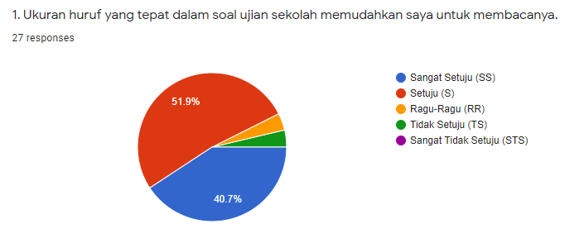
Tanggapan siswa terhadap pernyataan nomor 1 bahwa ukuran huruf yang tepat dalam soal ujian sekolah memudahkan siswa untuk membacanya. Sesuai diagram lingkaran tersebut dari 27 siswa, siswa yang menanggapi sangat setuju sebanyak 40,7%, siswa yang menanggapi setuju sebanyak 51,9%, ragu-ragu 4%, tidak setuju 4%, dan sangat tidak setuju 0%. Berdasarkan data tersebut dapat disimpulkan bahwa sebagian besar siswa setuju bahwa ukuran huruf yang tepat dalam soal ujian sekolah memudahkan siswa membacanya.

Diagram 2. Data Hasil Angket Tanggapan Siswa terhadap Hal Kemudahan sebagai Faktor Keterbacaan Butir Soal 2
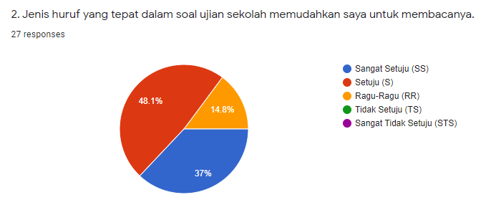
Tanggapan siswa terhadap pernyataan nomor 2 bahwa jenis huruf yang tepat dalam soal ujian sekolah memudahkan siswa untuk membacanya. Sesuai diagram lingkaran tersebut dari 27 siswa, siswa yang menanggapi sangat setuju sebanyak 37%, siswa yang menanggapi setuju sebanyak 48,1%, ragu-ragu 14,8%, tidak setuju 0,1% dan sangat tidak setuju 0% Berdasarkan data tersebut dapat disimpulkan bahwa sebagian besar siswa setuju bahwa jenis huruf yang tepat dalam soal ujian sekolah memudahkan siswa membacanya.

Diagram 3. Data Hasil Angket Tanggapan Siswa terhadap Hal Kemudahan sebagai Faktor Keterbacaan Butir Soal 3
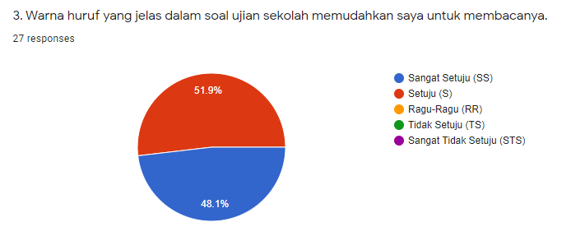

Tanggapan siswa terhadap pernyataan nomor 3 bahwa warna huruf yang jelas dalam soal ujian sekolah memudahkan siswa untuk membacanya. Sesuai diagram lingkaran tersebut dari 27 siswa, siswa yang menanggapi sangat setuju sebanyak 48,1%, siswa yang menanggapi setuju sebanyak 51,9%, ragu-ragu 0%, tidak setuju 0 % dan sangat tidak setuju 0% Berdasarkan data tersebut dapat disimpulkan bahwa sebagian besar siswa setuju bahwa warna huruf yang jelas dalam soal ujian sekolah memudahkan siswa membacanya.

Diagram 4. Data Hasil Angket Tanggapan Siswa terhadap Hal Kemudahan sebagai Faktor Keterbacaan Butir Soal 4
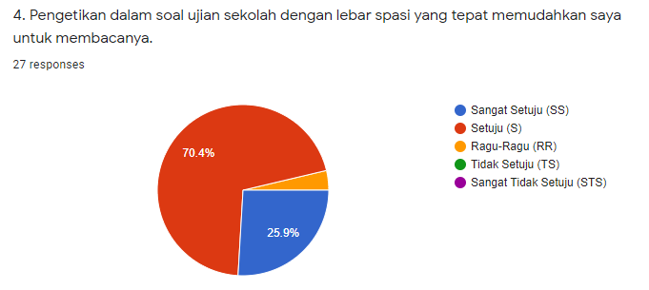
Tanggapan siswa terhadap pernyataan nomor 4 bahwa pengetikan dalam soal ujian sekolah dengan lebar/jarak spasi yang tepat memudahkan siswa untuk membacanya. Sesuai diagram lingkaran tersebut dari 27 siswa, siswa yang menanggapi sangat setuju sebanyak 25,9%, siswa yang menanggapi setuju sebanyak 70,4%, ragu-ragu 3,7%, tidak setuju 0 % dan sangat tidak setuju 0% Berdasarkan data tersebut dapat disimpulkan bahwa sebagian besar siswa setuju bahwa pengetikan dalam soal ujian sekolah dengan lebar/jarak spasi yang tepat memudahkan siswa membacanya.

Diagram 5. Data Hasil Angket Tanggapan Siswa terhadap Hal Kemenarikan sebagai Faktor Keterbacaan Butir Soal 5
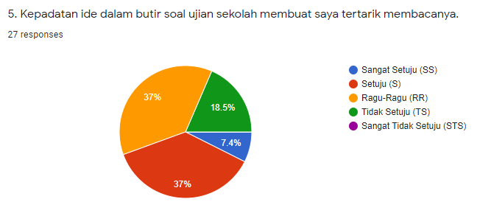
Tanggapan siswa terhadap pernyataan nomor 5 bahwa kepadatan ide dalam butir soal ujian sekolah membuat siswa tertarik membacanya. Sesuai diagram lingkaran tersebut dari 27 siswa, siswa yang menanggapi sangat setuju sebanyak 7,4%, siswa yang menanggapi setuju sebanyak 37%, ragu-ragu 37%, tidak setuju 18,5 % dan sangat tidak setuju 0%. Berdasarkan data tersebut dapat disimpulkan bahwa sebagian besar siswa setuju dan tidak tahu tentang kepadatan ide dalam butir soal sebagai daya tarik membaca. Walaupun demikian, persantase bahwa kepadatan ide dalam butir soal ujian sekolah membuat beberapa siswa sangat setuju dan setuju tertarik membacanya.

Diagram 6. Data Hasil Angket Tanggapan Siswa terhadap Hal Kemenarikan sebagai Faktor Keterbacaan Butir Soal 6
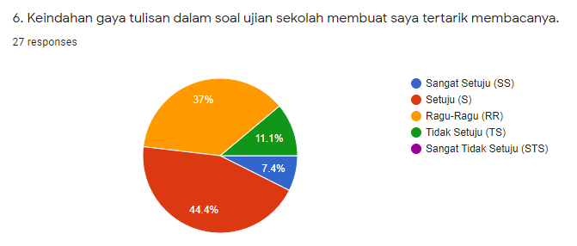
Tanggapan siswa terhadap pernyataan nomor 6 bahwa keindahan gaya tulisan dalam butir soal ujian sekolah membuat siswa tertarik membacanya. Sesuai diagram lingkaran tersebut dari 27 siswa, siswa yang menanggapi sangat setuju sebanyak 7,4%, siswa yang menanggapi setuju sebanyak 44,4%, ragu-ragu 37%, tidak setuju 11,1 % dan sangat tidak setuju 0%. Berdasarkan data tersebut dapat disimpulkan bahwa sebagian besar siswa setuju dan sangat setuju tentang keindahan gaya tulisan dalam butir soal sebagai daya tarik membaca. .

Diagram 7. Data Hasil Angket Tanggapan Siswa terhadap Hal Kemenarikan sebagai Faktor Keterbacaan Butir Soal 7
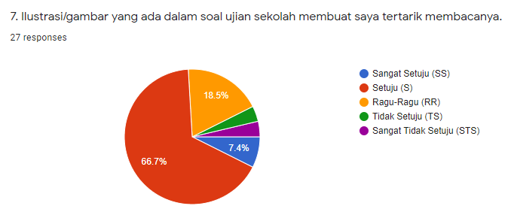
Tanggapan siswa terhadap pernyataan nomor 7 bahwa ilustrasi/gambar dalam butir soal ujian sekolah membuat siswa tertarik membacanya. Sesuai diagram lingkaran tersebut dari 27 siswa, siswa yang menanggapi sangat setuju sebanyak 7,4%, siswa yang menanggapi setuju sebanyak 66,7%, ragu-ragu 18,5%, tidak setuju 3,7 % dan sangat tidak setuju 3,7%. Berdasarkan data tersebut dapat disimpulkan bahwa sebagian besar siswa setuju tentang ilustrasi/gambar dalam butir soal sebagai daya tarik membaca.

Diagram 8. Data Hasil Angket Tanggapan Siswa terhadap Hal Kemenarikan sebagai Faktor Keterbacaan Butir Soal 8
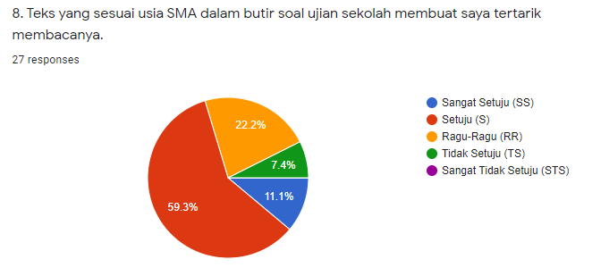
Berdasarkan hasil angket tanggapan siswa bahwa teks yang sesuai usia SMA dalam butir soal ujian sekolah membuat saya tertarik membacanya diperoleh hasil sebagai berikut. 59.3% setuju, 22.2 % ragu-ragu, 11.1% sangat setuju, 22,2% ragu-ragu, 7.4% tidak setuju, dan 0% sangat tidak setuju. Dengan demikian teks yang sesuai usia SMA dalam butir soal ujian sekolah menjadi faktor kemenarikan butir soal.

Diagram 9. Data Hasil Angket Tanggapan Siswa terhadap Hal Kemenarikan sebagai Faktor Keterbacaan Butir Soal 9

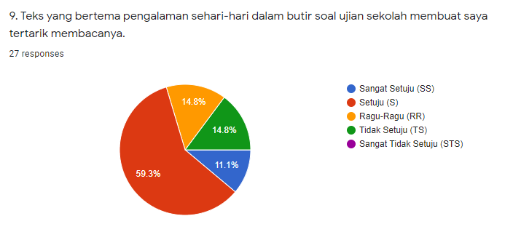
Berdasarkan hasil angket tanggapan siswa bahwa teks yang bertema pengalaman sehari-hari dalam butir soal ujian sekolah membuat siswa tertarik membacanya diperoleh hasil sebagai berikut:11,1 sangat setuju, 59.3% setuju, 14.8% ragu-ragu, 14.8% tidak setuju, dan 0% sangat tidak setuju. Dengan demikian dapat disimpulkan bahwa teks yang bertema pengalaman sehari-hari dalam butir soal ujian sekolah membuat siswa tertarik membacanya.

Diagram 10. Data Hasil Angket Tanggapan Siswa terhadap Hal Kemenarikan sebagai Faktor Keterbacaan Butir Soal 10

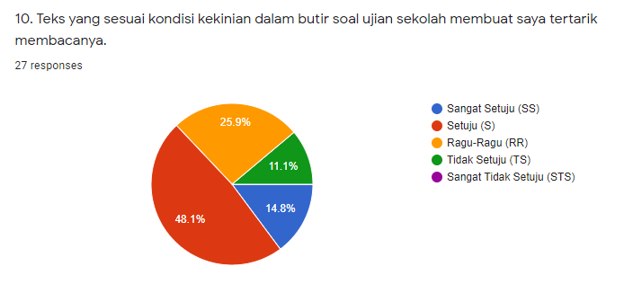
Berdasarkan hasil angket tanggapan siswa bahwa teks yang sesuai kondisi kekinian dalam butir soal ujian sekolah membuat siswa tertarik membacanya diperoleh hasil sebagai berikut: 14,8 % sangat setuju, 48.1% setuju, 25.9% ragu-ragu, 11.1% tidak setuju, dan 0%sangat tidak setuju. Dengan demikian dapat disimpulkan bahwa teks yang sesuai kondisi kekinian dalam butir soal ujian sekolah membuat siswa tertarik membacanya.

Diagram 11. Data Hasil Angket Tanggapan Siswa terhadap Hal Keterpahaman sebagai Faktor Keterbacaan Butir Soal 11

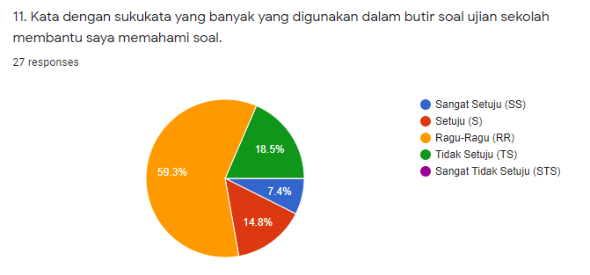
Berdasarkan hasil angket tanggapan siswa bahwa kata dengan sukukata yang banyak yang digunakan dalam butir soal ujian sekolah membantu saya memahami soal diperoleh hasil sebagai berikut: 7,4 sangat setuju, 14,8 setuju, 59.3% ragu-ragu, 18.5 tidak setuju, dan 0% sangat tidak setuju. Kesimpulannya bahwa sebagian besar siswa ragu-ragu bahwa kata dengan sukukata yang banyak yang digunakan dalam butir soal membantu siswa memahami soal. Nomor 11 ini bisa diukur dengan grafik fry.
Diagram 12. Data Hasil Angket Tanggapan Siswa terhadap Hal Keterpahaman sebagai Faktor Keterbacaan Butir Soal 12

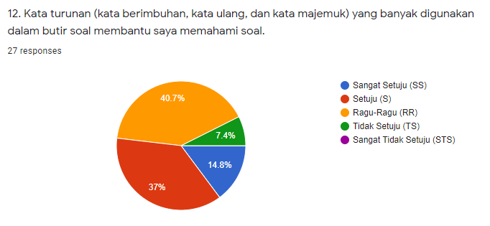
Berdasarkan hasil angket tanggapan siswa bahwa kata turunan (kata berimbuhan, kata ulang, dan kata majemuk) yang banyak digunakan dalam butir soal membantu siswa memahami soal diperoleh hasil sebagai berikut:14,8% sangat setuju, 37% setuju, 40.7% ragu-ragu, 7.4% tidak setuju, dan 0% sangat tidak setuju.

Diagram 13. Data Hasil Angket Tanggapan Siswa terhadap Hal Keterpahaman sebagai Faktor Keterbacaan Butir Soal 13

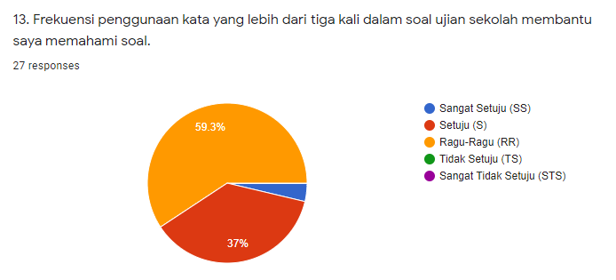
Berdasarkan hasil angket tanggapan siswa bahwa frekuensi penggunaan kata yang lebih dari tiga kali dalam soal ujian sekolah membantu siswa memahami soal diperoleh hasil sebagai berikut: 3,7 sangat setuju, 37% setuju, 59.3% ragu-ragu, 0% tidak setuju, dan 0% sangat tidak setuju.

Diagram 14. Data Hasil Angket Tanggapan Siswa terhadap Hal Keterpahaman sebagai Faktor Keterbacaan Butir Soal 14

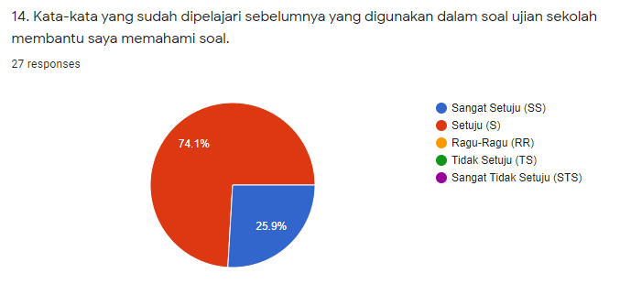
Berdasarkan hasil angket tanggapan siswa bahwa kata-kata yang sudah dipelajari sebelumnya yang digunakan dalam soal ujian sekolah membantu siswa memahami soal diperoleh hasil sebagai berikut: 25,9% sangat setuju, 74.1 % setuju, 0% ragu-ragu, 0% tidak setuju, dan 0% sangat tidak setuju. Dengan demikian dapat disimpulkan bahwa semua siswa memberi tanggapan bahwa kata-kata yang sudah dipelajari sebelumnya yang digunakan dalam soal ujian sekolah membantu siswa memahami butir soal.
Diagram 15. Data Hasil Angket Tanggapan Siswa terhadap Hal Keterpahaman sebagai Faktor Keterbacaan Butir Soal 15

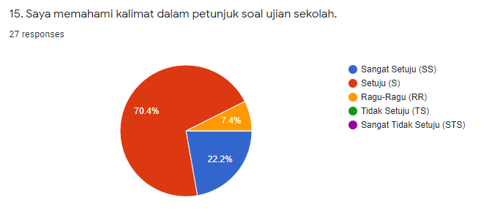
Berdasarkan hasil angket tanggapan siswa bahwa mereka memahami kalimat dalam petunjuk soal ujian sekolah diperoleh hasil sebagai berikut: 22.2% sangat setuju, 70,4% setuju, 7.4% ragu-ragu, 0% ragu-ragu, 0% tidak setuju, dan 0% sangat tidak setuju. Ini artinya, sebagian besar siswa memahami kalimat petunjuk soal ujian sekolah.

Diagram 16. Data Hasil Angket Tanggapan Siswa terhadap Hal Keterpahaman sebagai Faktor Keterbacaan Butir Soal 16
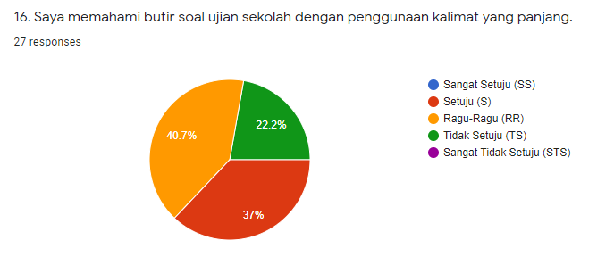
Berdasarkan hasil angket tanggapan siswa bahwa mereka memahami butir soal ujian sekolah dengan penggunaan kalimat yang panjang diperoleh hasil sebagai berikut:0% sangat setuju, 37% setuju, 40.7% ragu-ragu, 22.2% tidak setuju, dan 0% sangat tidak setuju. Pengukuran nomor 16 ini juga bisa terbaca dengan grafik fry.

Diagram 17. Data Hasil Angket Tanggapan Siswa terhadap Hal Keterpahaman sebagai Faktor Keterbacaan Butir Soal 17
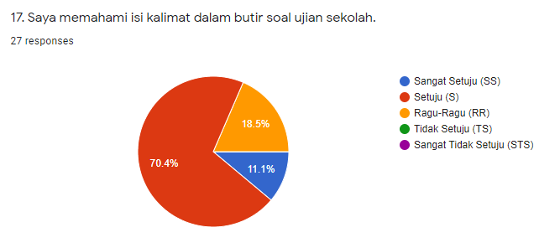
Berdasarkan hasil angket tanggapan siswa bahwa merekamemahami isi kalimat dalam butir soal ujian sekolah diperoleh hasil sebagai berikut: 11,1% sangat setuju, 70.4% setuju, 18.5% ragu-ragu, 0 % tidak setuju, dan 0% sangat tidak setuju. Dengan demikian, sebagian besar siswa memahami isi kalimat dalam butir soal ujian sekolah.

Diagram 18. Data Hasil Angket Tanggapan Siswa terhadap Hal Keterpahaman sebagai Faktor Keterbacaan Butir Soal 18
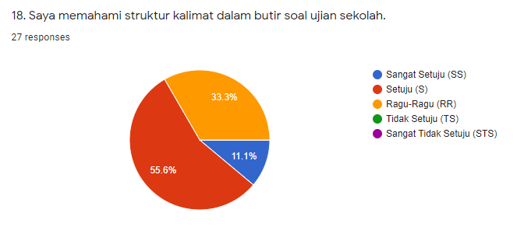
Berdasarkan hasil angket tanggapan siswa bahwa mereka memahami struktur kalimat dalam butir soal ujian sekolah diperoleh hasil sebagai berikut: 11,1 sangat setuju, 55.6% setuju, 33.3% ragu-ragu, 0% tidak setuju, dan 0% sangat tidak setuju. Dengan demikian sebagian besar siswa memahami struktur kalimat dalam butir soal ujian sekolah.
Diagram 19. Data Hasil Angket Tanggapan Siswa terhadap Hal Keterpahaman sebagai Faktor Keterbacaan Butir Soal 19
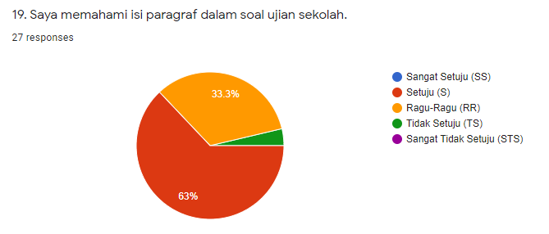
Berdasarkan hasil angket tanggapan siswa bahwa mereka memahami isi paragraf dalam soal ujian sekolah diperoleh hasil sebagai berikut: 0% sangat setuju, 63% setuju, 33.3% ragu-ragu, 3.7% tidak setuju, dan 0% sangat tidak setuju. Tidak ada satu pun siswa yang menjawab sangat setuju atau sangat tidak setuju. Sebagian besar siswa setuju bahwa siswa memahami isi paragraf dalam soal ujian sekolah.

Diagram 20. Data Hasil Angket Tanggapan Siswa terhadap Hal Keterpahaman sebagai Faktor Keterbacaan Butir Soal 20
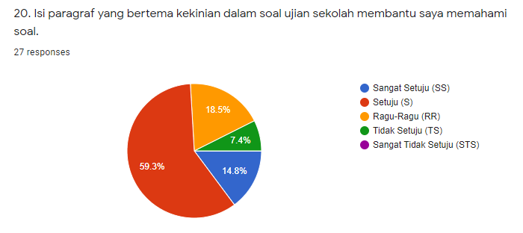
Berdasarkan hasil angket tanggapan siswa bahwa isi paragraf yang bertema kekinian dalam soal ujian sekolah membantu siswa memahami soal diperoleh hasil sebagai berikut: 14,8% sangat setuju, 69.3% setuju, 18.5 ragu-ragu, 7.4% tidak setuju, dan 0% tidak setuju. Hal ini dapat disimpulkan bahwa sebagai besar siswa setuju bahwa isi paragraf yang bersifat kekinian dalam soal ujian sekolah membantu siswa memahami soal.
Diagram 21. Data Hasil Angket Tanggapan Siswa terhadap Hal Keterpahaman sebagai Faktor Keterbacaan Butir Soal 21
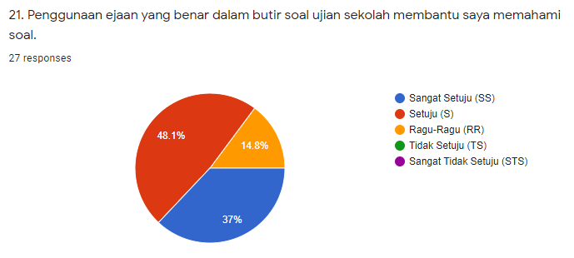
Berdasarkan hasil angket tanggapan siswa bahwa penggunaan ejaan yang benar dalam butir soal ujian sekolah membantu siswa memahami soal diperoleh hasil sebagai berikut: 37% sangat setuju, 48,1% setuju, 14,9% ragu-ragu, 0% tidak setuju, dan 0% sangat tidak setuju.Simplannya bahwa penggunaan ejaan yang benar dalam butir soal ujian sekolah membantu siswa memahami soal.
Diagram 22. Data Hasil Angket Tanggapan Siswa terhadap Hal Keterpahaman sebagai Faktor Keterbacaan Butir Soal 22
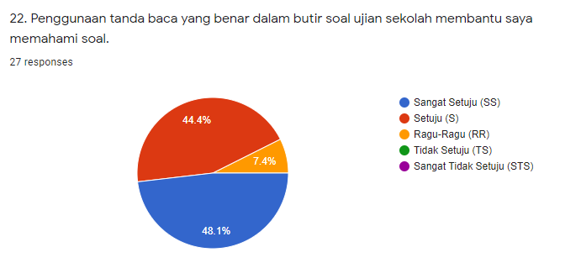
Berdasarkan hasil angket tanggapan siswa bahwa penggunaan tanda baca yang benar dalam butir soal ujian sekolah membantu siswa memahami soal diperoleh hasil sebagai berikut: 48,1% sangat setuju, 44,4% setuju, 7,5% sragu-ragu, 0% tidak setuju, dan 0% sangat tidak setuju. Dengan demikian dapat disimpulkan bahwa penggunaan tanda baca yang benar dalam butir soal ujian sekolah membantu siswa memahami soal.
Berdasarkan data-data di atas, penulis meringkasnya dalam tabel berikut.
Tabel 12
Rekapitulasi Data Hasil Angket Tanggapan Siswa terhadap Hal yang Menjadi Faktor Keterbacaan Butir Soal Ujian Sekolah Bahasa Indonesia

No | Hal Keterbacaan | Faktor | Persentase | Keterangan
 | Kemudahan |  | 93,5% | Menjadi faktor
 |  | Ukuran huruf | 92,6% | Menjadi faktor
 |  | Jenis huruf | 85,1% | Menjadi faktor
 |  | Warna huruf | 100% | Menjadi faktor
 |  | Lebar/jarak spasi | 96,3% | Menjadi faktor
4.2.2 | Kemenarikan |  | 71,8% | Menjadi faktor
 |  | Kepadatan ide dalam butir soal | 44,4% | Kurang
 |  | Keindahan gaya tulisan | 81,4% | Menjadi faktor
 |  | Ilustrasi/gambar | 74,1% | Menjadi faktor
 |  | Teks sesuai usia siswa | 70,4% | Menjadi faktor
 |  | Teks bertema pengalaman sehari-hari | 70,4% | Menjadi faktor
 |  | Kondisi kekinian | 62,9% | Kurang
4.2.3 | Keterpahaman |  | 84,7%
 |  | Kosakata | 51,8% | Kurang
 |  | Kata | 74,1% | Menjadi faktor
 |  | Kalimat | 66,7% | Menjadi faktor
 |  | Paragraf | 92,6% | Menjadi faktor
 |  | Ejaan/tanda baca | 85,1% /92,5% | Menjadi faktor

Berdasarkan tabel di atas, disimpulkan bahwa kemudahan (93,5%), kemenarikan (71,8%), dan keterpahaman (84,7%) menjadi faktor yang memengaruhi keterbacaan butir soal ujian sekolah di SMA Unity School. Kepadatan ide (44,4%) dalam butir soal termasuk faktor yang kurang sebagai hal kemenarikan.

Data Hasil Capaian Prestasi Belajar Ditinjau dari Nilai Ujian Sekolah Bahasa Indonesia Siswa SMA Unity School

Berikut data nilai ujian sekolah yang berupa ujian tertulis bahasa Indonesia.
Tabel 13
Data Hasil Capaian Prestasi Belajar Ditinjau dari Nilai Ujian Sekolah (Nilai Tertulis) Bahasa Indonesia Siswa SMA Unity School
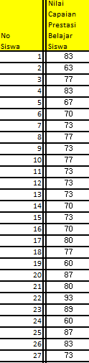

Data Hasil Korelasi Keterbacaan Butir Soal US Bahasa Indonesia dengan Capaian Prestasi Belajar Siswa Menggunakan Perhitungan Korelasi Product Moment Person
Menurut Indrawan & Poppy (2016: 169) bahwa teknik korelasi ini digunakan untuk mencari hubungan dua variabel dengan data kedua variabel berskala interval atau rasio. Koefisien korelasi mempunyai nilai -1 ≤ r ≤1.
Koefisien r melambangkan estimasi untuk sampel, sedangkan koefisoen ρ mewakili korelasi populasi. Koefisien korelasi menunjukkan besar dan arah dari hubungan. Arah menunjukkan pada kita apakah nilai-nilai yang besar pada sebuah variabel berkorelasi dengan nilai-nilai besar pada variabel yang lain (dan nilai-nilai yang kecil dengan nilai-nilai yang kecil). Apabila nilai-nilai berkorelasi dengan cara demikian, maka kedua variabel mempunyai hubungan positif. Apabila satu variabel naik maka yang lain juga akan ikut naik.

Dalam penelitian ini, penulis memperoleh data variabel X (keterbacaan butir soal ujian sekolah bahasa Indonesia diukur dari tanggapan angket siswa) dan variabel Y (capaian prestasi belajar siswa diukur dari skor ujian sekolah bagian ujian tertulis). Data tersbut termuat dalam tabel berikut.
Tabel 14
Data Skor Keterbacaan Butir Soal dan Capaian Prestasi Belajar Siswa

No. Siswa | Skor Keterbacaan Butir Soal (X) | Skor Capaian Prestasi Belajar Siswa (Y) | Kelas
1 | 76 | 83 | 12
2 | 62 | 63 | 12
3 | 62 | 77 | 12
4 | 79 | 83 | 12
5 | 62 | 67 | 12
6 | 76 | 70 | 12
7 | 76 | 73 | 12
8 | 79 | 77 | 12
9 | 76 | 73 | 12
10 | 79 | 77 | 12
11 | 74 | 73 | 12
12 | 76 | 73 | 12
13 | 77 | 73 | 12
14 | 76 | 70 | 12
15 | 78 | 73 | 12
16 | 70 | 70 | 12
17 | 81 | 80 | 12
18 | 80 | 77 | 12
19 | 58 | 60 | 12
20 | 96 | 87 | 12
21 | 80 | 80 | 12
22 | 86 | 93 | 12
23 | 94 | 89 | 12
24 | 58 | 60 | 12
25 | 83 | 87 | 12
26 | 80 | 83 | 12
27 | 70 | 73 | 12

Berdasarkan data tersebut, dianalisis berdasarkan hasil perhitungan korelasi product moment person,dengan bantuan software SPSS versi 22 for windows. Berikut dicantumkan juga data hasil analisis deskriptif dengan central tendency.

  - Nilai Keterbacaan Butir Soal
Tabel 15
Nilai Keterbacaan Butir Soal
Mean | Median | Modus | Standar Deviasi | Nilai Maksimum | Nilai Minimum
75,70 | 76 | 76 | 9,38 | 96 | 58

Kategori | Interval | N
Sangat tinggi | 86,6 ≥ x ≤ 96 | 3
Tinggi | 78 ≥ x ≤ 86,5 | 9
Rendah | 67,6≥ x ≤ 77 | 10
Sangat Rendah | 58 ≥ x ≤ 67,5 | 5
Total |  | 27

Pada tabel di atas diketahui hasil analisis deskriptif untuk nilai keterbacaan butir soal menunjukkan rata-rata skor siswa adalah sebesar 75,70, kemudian untuk skor median dan modus adalah sebesar 76, dan nilai standar deviasi sebesar 9,38. Selanjutnya tabel tersebut juga menunjukkan nilai maksimum siswa adalah sebesar 96 dan nilai minimum sebesar 58.
Dari hasil analisis deskriptif diketahui bahwa terdapat 10 siswa yang memiliki nilai keterbacaan butir soal yang tergolong rendah, 9 siswa memperoleh skor yang tergolong tinggi, 5 siswa memperoleh skor yang tergolong sangat rendah, sementara sisanya terdapat 3 orang yang memiliki skor keterbacaan butir soal yang masuk dalam kategori sangat tinggi.

Nilai Capaian Prestasi Belajar Siswa
Tabel 16
Nilai Capaian Prestasi Belajar Siswa
Mean | Median | Modus | Standar Deviasi | Nilai Maksimum | Nilai Minimum
75,70 | 73 | 73 | 8,35 | 93 | 60

Kategori | Interval | N
Sangat tinggi | 84,76 ≥ x ≤ 93 | 4
Tinggi | 76,6 ≥ x ≤ 84,75 | 9
Rendah | 68,26 ≥ x ≤ 76,5 | 10
Sangat Rendah | 60 ≥ x ≤ 68,25 | 4
Total |  | 27

Selanjutnya, pada tabel nilai capaian prestasi belajar siswa diketahui hasil rata-rata skor siswa adalah sebesar 75,70, kemudian untuk skor median dan modus adalah sebesar 73, dan nilai standar deviasi sebesar 8,35. Selanjutnya tabel tersebut juga menunjukkan nilai maksimum siswa adalah sebesar 93 dan nilai minimum sebesar 60.
Dari hasil analisis deskriptif juga diketahui bahwa terdapat 10 siswa yang memiliki nilai capaian prestasi belajar siswa yang tergolong rendah, 9 siswa memperoleh skor yang tergolong tinggi, 4 siswa memperoleh skor yang tergolong sangat rendah, sementara sisanya terdapat 4 orang yang memiliki skor keterbacaan butir soal yang masuk dalam kategori sangat tinggi.

Hasil Uji Hipotesis
Tabel 17
Correlations
 |  | NKBS | NCPBS
NKBS | Pearson Correlation | 1 | .842**
NKBS | Sig. (2-tailed) |  | .000
NKBS | N | 27 | 27
NCPBS | Pearson Correlation | .842** | 1
NCPBS | Sig. (2-tailed) | .000
NCPBS | N | 27 | 27

Berdasarkan hasil uji hipotesis menggunakan teknik korelasi diketahui bahwa nilai signifikansi adalah sebesar 0,000 (p<0,05) dengan nilai r sebesar 0,842 yang berarti terdapat hubungan positif signifikan. Dengan demikian, ada hubungan yang signifikan antara keterbacaan butir soal US bahasa Indonesia dengan capaian prestasi belajas siswa SMA Unity School.
Pembahasan Hasil Penelitian
Pembahasan Hasil Penelitian Keterbacaan Butir Soal US Bahasa Indonesia dengan Menggunakan Grafik Fry
Bertolak dari uraian di atas, keterbacaan butir soal sangat dipengaruhi oleh bacaan (butir soal) itu sendiri. Akan tetapi, sering kali diabaikan, sehingga butir soal bisa menjadi terlalu sulit atau terlalu mudah bagi siswa. Hal ini berdampak siswa mengalami kesulitan, tidak memiliki ketertarikan/minat untuk membacanya, dan tidak memahami soal yang diberikan. Salah satu alat untuk mengukur keterbacaan butir soal adalah dengan grafik fry.
Dengan menggunakan grafik fry ditemukan jumlah sukukata dan jumlah kalimat per seratus kata. Langkah menggunakan grafik fry berikut bisa digunakan oleh guru pembuat soal ujian sekolah. Untuk menentukan seratus kata, penulis menggunakan bantuan komputer dengan cara memblok butir soal tersebut dan melihat tampilan di layar komputer bagian kiri bawah ada tertulis words: 100/…. Selanjutnya memasukkan butir soal 100 kata tersebut ke dalam grafik fry. Berikut link grafik fry https://readabilityformulas.com/free-fry-graph-test.php Apabila butir soal berjumlah kurang atau lebih dari 100 kata, maka secara otomatis grafik fry menolak. Apabila butir soal berjumlah tepat 100 kata, maka grafik fry menampilkan jumlah sukukata, jumlah kalimat, dan kesesuaikan grade atau tingkat kelas. Pertemuan antara garis jumlah sukukata per seratus kata dan garis jumlah kalimat per seratus kata berada pada grade atau kelas butir soal itu, menunjukkan tingkat keterbacaan butir soal tersebut.
Berdasarkan hasil penelitian ini penulis mendapatkan hasil keterbacaan butir soal dengan menggunakan grafik fry. Penulis mendapatkan 10 data dari 30 soal sekolah bentuk pilihan ganda. Ada butir soal tentang puisi, contoh kalimat, pemerian, tabel tidak terbaca oleh grafik fry. Akan tetapi, dari 10 data yang didapatkan hasilnya bervariasi. Ada soal yang sebetulnya sesuai untuk siswa kelas 7, 8, atau 9. Ini sesuai denga teori bahwa butir soal yang terlalu sulit atau terlalu mudah bagi siswa akan berdampak siswa mengalami kesulitan, tidak memiliki ketertarikan/minat untuk membacanya, dan akhirnya keterbacaannya menjadi rendah.

Pembahasan Hasil Penelitian Keterbacaan Butir Soal US Bahasa Indonesia Berdasarkan Angket Tanggapan Siswa
Berdasarkan hasil penelitian keterbacaan dengan angket tanggapan siswa, penulis mendapatkan hasil bahwa hal yang menjadi faktor yang memengaruhi keterbacaan adalah kemudahan, kemenarikan, dan keterpahaman. Kemudahan berhubungan dengan ukuran huruf, jenis huruf, warna huruf, dan lebar atau jarak spasi. Kemudahan butir soal ini menjadi faktor utama (93,5%) keterbacaan karena US diselenggarakan secara daring atau berbasis komputer. Hal ini seperti teori Gilliland (Suherli, 2008, p.12) yang mengatakan bahwa kemudahan membaca berhubungan dengan bentuk tulisan, yakni tata huruf (topografi) seperti besar huruf dan lebar spasi. Kemudahan ini berkaitan dengan kecepatan pengenalan kata, tingkat kesalahan, dan kejelasan tulisan (bentuk dan ukuran tulisan).
Selain hal kemudahan, ada hal kemenarikan yang menjadi faktor keterbacaan butir soal. Berdasarkan hasil penelitian ini, penulis mendapatkan hasil bahwa kemenarikan (71,8%) merupakan hal yang memengaruhi keterbacaan. Akan tetapi, persentase hal kemenarikan masih lebih kecil daripada hal kemudahan. Faktor keterbacaan yang termasuk hal kemenarikan yaitu kepadatan ide dalam butir soal, keindahan gaya tulisan, ilustrasi/gambar, teks sesuai usia/kelas siswa, teks bertema pengalaman sehari-hari, dan kondisi kekinian. Kepadatan ide dalam butir soal kurang (44,4%) menjadi faktor kemenarikan butir soal. Agak sedikit berbeda dengan teori Glliland (Suherli, 2008, p.12) yang mengatakan bahwa kemenarikan berhubungan dengan minat pembaca, kepadatan ide pada bacaan, dan keindahan gaya tulisan. Dalam peneltian ini, minat pembaca tidak diikutsertakan dengan pertimbangan hal minat sudah berhubungan dengan pembaca, padahal penelitian ini lebih menekankan pada bacaannya/butir soalnya.
Selanjutnya, hasil penelitian ini juga memberikan gambaran tentang keterpahaman sebagai hal yang memengaruhi keterbacaan. Keterpahaman meliputi kosakata, kata, kalimat, paragraf, ejaan, dan tanda baca. Hal keterpahaman (84,7) mendapat persentase yang lebih tinggi daripada kemenarikan, meskipun masih lebih kecil persantasenya daripada kemudahan. Hal ini sesuai juga dengan teori Gilliland (Suherli, 2008, p.12) yang mengatakan bahwa keterpahaman berhubungan dengan karakteristik kata dan kalimat, seperti panjang-pendeknya dan frekuensi penggunaan kata atau kalimat, bangun kalimat, dan susunan paragraf.
Penelitian memiliki kelemahan karena penulis tidak menyertakan pendapat Gilliland (Suherli, 2008, p.12) yang mengatakan bahwa keterbacaan juga dipengaruhi oleh faktor siswanya, minat baca rendah, tidak tertarik, malas, kurangnya pengetahuan tentang materi bacaan. Untuk dapat memahami isi bacaan, ada keterkaitan antara bahan bacaan dengan tingkat kemampuan pemahaman pembaca. Penulis hanya membatasi pada bahan bacaan (butir soal) saja tidak dengan faktor siswanya. Akan tetapi, hal ini sekaligus menjadi kelebihan dalam analisis dengan grafik fry yang menganalisis keterbacaan dari segi bahan bacaan (butir soal). Penelitian dengan angket tanggapan siswa ini melengkapi analisis dengan grafik fry. Hasil penelitian yang tidak diperoleh di grafik fry diperoleh dalam penelitian ini.
Pembahasan Hasil Penelitian Capaian Prestasi Belajar Siswa Ditinjau dari Nilai US
Berdasarkan hasil penelitian capaian prestasi belajar siswa ditinjau dari nilai US, penulis mendapatkan hasil bahwa nilai US didapatkan dari nilai portofolio, penugasan, dan ujian tertulis. Seperti yang tertulis di prosedur operasional standar pelaksanaan ujian sekolah (POS SMA Unity School) bahwa nilai ujian sekolah yang selanjutnya disebut nilai US adalah nilai yang diperoleh siswa dari portofolio, penugasan, dan ujian tertulis.Oleh karena itu, nilai ujian tertulis tidak satu-satunya penentu keberhasilan capain prestasi siswa, tetapi salah satu penentu.
Apabila mendapatkan nilai ujian tertuis yang tidak sesuai dengan harapan guru, maka selain ditinjau dari siswanya, perlu ditinjau dari butir soalnya, khususnya faktor keterbacaan butir soalnya. Dari hasil analisis deskriptif juga diketahui bahwa terdapat 10 siswa yang memiliki nilai capaian prestasi belajar siswa yang tergolong rendah, 9 siswa memperoleh skor yang tergolong tinggi, 4 siswa memperoleh skor yang tergolong sangat rendah, sementara sisanya terdapat 4 orang yang memiliki skor keterbacaan butir soal yang masuk dalam kategori sangat tinggi.

Pembahasan Hubungan antara Keterbacaan Butir Soal dengan Capaian Prestasi Belajar Siswa SMA Unity School
Berdasarkan penelitian ini, penulis mendapatkan hasil bahwa ada hubungan yang signifikan antara keterbacaan butir soal dengan capaian prestasi belajar siswa. Ini sesuai hipotesis penelitian ini. Dalam peneltian ini, hanya terbatas pada capaian ujian tertulis yang merupakan bagian penilaian ujian sekolah. Selain itu, penelitian ini juga terbatas pada mata pelajaran bahasa Indonesia. Selanjutnya perlu diteliti lagi butir soal ujian-ujian lainnya, dan juga pada mata pelajaran laiinya. Sehingga dengan butir soal yang berkualitas, capaian prestasi belajar siswa pun berkualitas. Butir soal sesuai denga tingkat usia/kelasnya.

SIMPULAN
Berdasarkan hasil penelitian dan pembahasan di atas, penulis memberikan simpulan tentang hasil analisis keterbacaan (readability) butir soal US bahasa Indonesia menggunakan grafik fry dan hubungannya dengan capaian prestasi belajar siswa SMA Unity School tahun pelajaran 2020/2021 sebagai berikut.
- Pengertian keterbacaan adalah kesesuaian bacaan (butir soal) dengan kelas/grade siswa. Sedangkan faktor yang memengaruhi keterbacaan adalah kemudahan, kemenarikan, dan keterpahaman bacaan (butir soal). Salah satu alat untuk mengukur keterbacaan adalah grafik fry dan angket tanggapan siswa sebagai pelengkapnya.
- Berdasarkan hasil analisis grafik fry, butir soal ujian sekolah mata pelajaran bahasa Indonesia memiliki tingkat keterbacaan yang bervariasi. Terdapat butir soal yang sesuai untuk kelas yang lebih rendah, yaitu sesuai dengan kelas 7, 8, dan 9. Akan tetapi, masih ada juga butir soal yang sesuai untuk kelasnya, yaitu kelas 10, 11, dan 12.
- Berdasarkan hasil angket tanggapan siswa, hal kemudahan, kemenarikan, dan keterpahaman butir soal menjadi faktor yang memengaruhi keterbacaan butir soal. Kemudahan membaca berhubungan dengan bentuk tulisan, yakni tata huruf (topografi) seperti ukuran huruf, jenis huruf, warna huruf dan lebar/jarak spasi. Kemudahan ini berkaitan dengan kecepatan pengenalan kata, tingkat kesalahan, dan kejelasan tulisan (bentuk dan ukuran tulisan). Kemenarikan berhubungan dengan keindahan gaya tulisan, ilustrasi/gambar, sesuai usia, sesuai tema, tema sehar-hari, dan kondisi kekinian. Sedangkan keterpahaman berhubungan dengan karakteristik kata, kalimat, paragraf, ejaan, dan tanda baca.
- Berdasarkan hasil capaian prestasi belajar siswa yang ditinjau dari nilai ujian tertulis US, beberapa siswa mendapatkan nilai tinggi, beberapa siswa mendapatkan nilai sedang, dan beberapa siswa mendapatkan nilai rendah. Persentase siswa yang mendapatkan nilai rendah lebih banyak dibanding yang sedang dan tinggi.
- Berdasarkan hasil uji korelasi, terdapat hubungan yang signifikan antara keterbacaan butir soal dengan capaian prestasi belajar siswa. Keterbacaan butir soal diukur dari analisis grafik fry dan skor hasil angket tanggapan siswa terhadap faktor keterbacaan butir soal. Sedangkan, capaian prestasi belajar siswa diukur dari nilai ujian tertulis yang merupakan bagian dari ujian sekolah.

Implikasi
Penelitian ini dapat menjawab permasalahan dalam pembelajaran bahasa Indonesia di sekolah. Penelitian ini dapat berimplikasi bagi guru, siswa, penulis selanjutnya, pengurus MGMP, dan pemangku kebijakan.
- Bagi guru
Keterbacaan butir soal itu penting karena memengaruhi pemahaman siswa terhadap soal. Dalam menyusun soal ujian sekolah, selain kriteria yang sudah ditetapkan, perlu dinalisis terlebih dahulu keterbacaan butir soal tersebut, sehingga sesuai sasaran. Salah satu alat untuk mengukur keterbacaan adalah dengan grafik fry. Guru perlu mengenal dan mampu menggunakan grafik fry, sehingga butir soal harus melalui proses pengukuran keterbacaannya terlebih dahulu sebelum diberikan kepada siswa. Dengan demikian butir soal akan sesuai dengan usia/ kelas siswa dan menarik bagi siswa.
- Bagi siswa
Keterbacaan butir soal juga dipengaruhi oleh siswa. Siswa akan mudah memahami butir soal, apabila ada kemudahan, kemenarikan, dan keterpahaman dari siswa terhadap soal tersebut. Hal ini berkaitan dengan kemampuan siswa dalam membaca, perbendaharaan kata/kalimat/paragraf, dan memiliki motivasi membaca soal. Oleh karena itu, siswa perlu memiliki dan meningkatkan minat membaca.
- Bagi penulis/peneliti selanjutnya
Keterbacaan butir soal dapat diukur dengan berbagai alat ukut. Namun, sebagian alat ukur keterbacaan berbasis bahasa Inggris. Oleh karena itu, penulis/peneliti selanjutnya perlu mengembangkan atau menemukan alat ukur untuk mengukur keterbacaan butir soal bahasa Indonesia.
- Bagi pemangku kebijakan termasuk juga pengurus MGMP
Ada pedoman penulisan soal ujian sekolah. Akan tetapi, keterbacaan belum menjadi salah satu kriteria atau syarat soal yang berkualitas. Dengan penelitian ini, semakin menguatkan bahwa keterbacaan dapat dijadikan sebagai salah satu kriteria penulisan soal ujian sekolah, selain kriteria-kriteria yang sudah ditentukan.

DAFTAR PUSTAKA

Alwi, Hasan, dkk. (2003). Kamus Besar Bahsa Indonesia. Jakarta: Balai Pustaka.
Arikunto, Suharsimi. (1984). Evaluasi Pendidikan. Yogyakarta: Bina Aksara.
Fry, Edward B. (2006). "Readability." Reading Hall of Fame Book. Newark, DE: International Reading Assn
Hafni. 1981. Pemilihan dan Pengembangan Bahan Pengajaran Membaca. Jakarta: P3G.
Hidayati (2018). Penggunaan Formula Grafik Fry untuk Menganalisis Keterbacaan Wacana Mahasiswa PGSD.[online].http://ejournal.upi.edu/index.php/mimbar/article.
----- (2020). Pedoman Penulisan Tesis. Bandung: Program Pascasarjana Universitas Pasundan.
Holloway, I., & Todres, L. (2003). The Status of Method: flexibility, consistensy and coherence. Qualitative Research, 3(3), 345-357.
Indrawan, Rully dan Poppy Yaniawati. 2016. Metodologi Penelitian. Kuantitatif, Kualitatif, dan Campuran untuk Manajemen, Pembangunan, dan Pendidikan. Bandung: PT Refika Aditama.
Kridalaksana, Harimurti. 2001. Kamus Linguistik: Edisi Ketiga. Jakarta: Penerbit PT Gramedia Pustaka Utama.
Mesmer, Heidi Anne E. Tools for Matching Readers to Texts. New York: The Guildford Press, 2008.
Noor, Juliansyah. (2014). Metodologi Penelitian: Skripsi, Tesis, Disertasi, dan Karya Ilmiah. Jakarta: Prenadamedia Group.
Nurkancana, Wayan, dan P.P.N. Sumartana. 1986. Evaluasi Pendidikan. Surabaya: Usaha Nasional.
Nuryani. (2016). Tingkat Keterbacaan Soal Wacana Ujian Nasional (UN) Tingkat SMA Mata Pelajaran Bahasa Indonesia Tahun Pelajaran 2013/2014. Jurnal Kembara: Jurnal Keilmuan Bahasa, Sastra, dan Pengajarannya, 1 (3), 299-308
Sugiyono. (2014). Metode Penelitian Kombinasi (Mixed Methods), Edisi ke-5. Bandung: Alfabeta.
Sulastri, Isna. (2014). Keterbacaan Wacana dan Teknik Pengukurannya, FKIP Uninus, diakses dari https://uniisna.wordpress.com/2010/12/31keterbacaan-wacana-dan-teknik-pengukurannya-2/, pada tanggal 03 Juli 2014.

Suwandi. (2013). Evaluasi Pelaksanaan Ujian Akhir Sekolah Berstnadar Nasional (UASBN), Jurnal Pendidikan Teknologi dan Kejuruan, Volume 21, Nomor 3, Mei 2013. Jakarta: Badan Penelitian dan Pengembangan Kementrian Pendidikan dan Kebudayaan.
Tim Pusat Penilaian Pendidikan. 2019. Panduan Penilaian Tes Tertulis. Jakarta: Pusat Penilaian Pendidikan Badan Penelitian dan Pengembangan Kementerian Pendidikan dan Kebudayaan.

